ASSUNTO :. INDICO AO EXMO. SR. PREFEITO MUNICIPAL DR. PAULO DE OLIVEIRA E SILVA, PARA QUE O DEPARTAMENTO COMPETENTE, REALIZE OPERAÇÃO TAPA BURACOS NA RUA VENEZUELA, NO SEAC.

DESPACHO:

SALA DAS SESSÕES ____/____/_____

PRESIDENTE DA MESA

INDICAÇÃO Nº , DE 2022

SENHOR PRESIDENTE,
SENHORES VEREADORES,

INDICO ao Exmo. Senhor Prefeito Municipal para que junto ao Departamento competente que realize operação Tapa Buracos na Rua Venezuela, no SEAC.
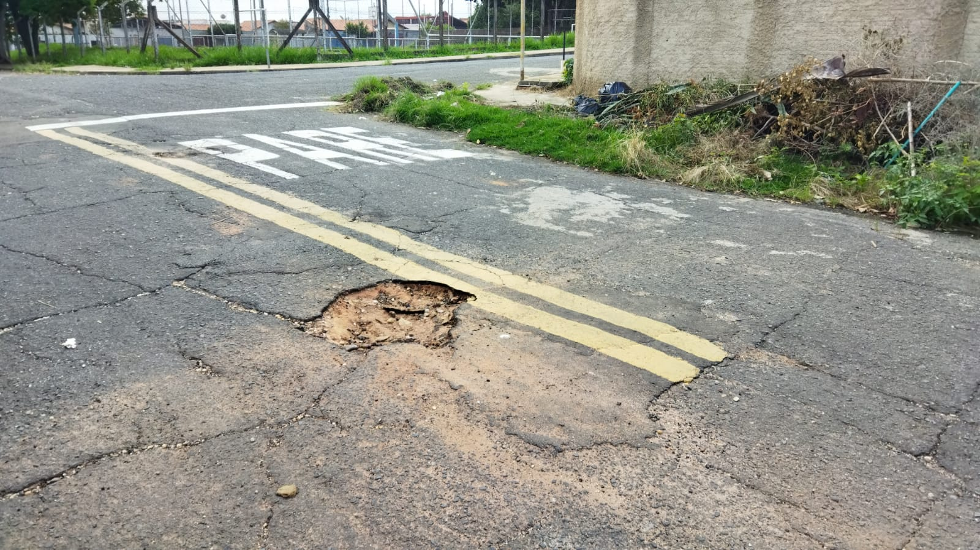

SALA DAS SESSÕES “VEREADOR SANTO RÓTOLLI”, aos 13 de abril de 2022

VEREADOR LUIS ROBERTO TAVARES

